Ankieta
,,Mój ulubiony owoc’’

owoc | Liczba | Procent
mango | 4 | 2%
czereśnia | 2 | 1%
granat | 4 | 2%
papaja | 2 | 1%
ananas | 3 | 1,5%
brzoskwinia | 5 | 2,5%
kiwi | 9 | 4,5%
cytryna | 1 | 0,5%
winogrono | 5 | 2,5%
arbuz | 19 | 9%
malina | 7 | 3,5%
borówka | 5 | 2,5%
truskawka | 25 | 12%
mandarynka | 4 | 2%
pomarańcza | 8 | 4%
gruszka | 13 | 6,5%
banan | 33 | 16%
jabłko | 30 | 15%
nie lubię | 2 | 1%
nie wie | 16 | 8%

W ankiecie przeprowadzonej 14 marca 2019 roku udział wzięło 197 uczniów szkoły podstawowej i gimnazjum.
- Pierwsze miejsce banan
- Drugie jabłko
- Trzecie truskawka

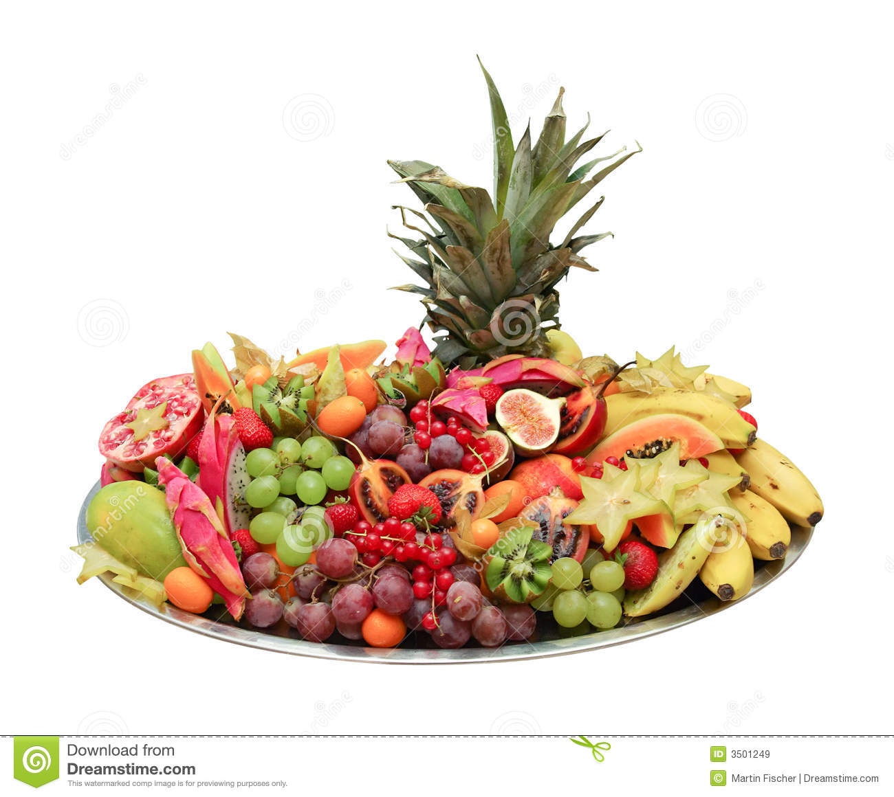
Opracowały: Martyna B., Marta M. i Natalia P. wraz z kołem dziennikarskim

